SPOTKANIE KLUBU FILMOWEGO ALE NAKRĘCONE
Tragikomedia bazuje na prawdziwej historii Hibata Tabiba, w którego wciela się... rzeczywisty syn bohatera, gwiazda stand-upu i emitowanego w Canal+ sitcomu „Bref”, Kheiron. Akcja zawiązuje się na początku lat 80. W wyniku irańskiej rewolucji islamskiej, skutkującej obaleniem szacha Mohammada Rezy Pahlawiego przez zwolenników ajatollaha Ruhollaha Chomeiniego, bohater wraz z żoną Fereshteh (w tej roli znana z „Proroka” Leïla Bekhti) i synkiem jest zmuszony wyemigrować z kraju do Francji. Tutaj, w powiecie Seine-Saint-Denis, przybysze próbują zasymilować się z lokalną społecznością.

Świadectwo cierpienia i nadziei
Jeśli do kina chodzicie rzadko i przebieracie wśród tytułów, by znaleźć te najlepsze, to na "Wszyscy albo nikt" możecie iść w ciemno. Jeśli natomiast jesteście zapalonymi kinomanami, obraz Kheirona tym bardziej nie powinien umknąć Waszej uwadze. Jego film to bowiem pełna ciepła i życiowej mądrości opowieść, która porusza bolesne i trudne tematy, a zarazem emanuje pozytywną energią. "Wszyscy albo nikt" ma wszelkie zadatki na to, by być współczesnym odpowiednikiem "Życie jest piękne" Roberto Benigniego.
Bohaterem "Wszyscy alBohaterem "Wszyscy albo nikt" jest Hibata Tabiba. Poznajemy go, kiedy stara się wiązać koniec z końcem w czasach ostatnich lat rządów szacha Pahlaviego. Jego losy są ściśle związane z najnowszą historią Iranu. Tabiba był bowiem działaczem opozycyjnym i za swoją działalność został wtrącony do więzienia. Kiedy reżim Pahlaviego upadł, życie bohatera wcale nie stało się lepsze. Na swoje nieszczęście nie wspierał bowiem ruchu, który ostatecznie zwyciężył. Z deszczu wpadł po rynnę i wkrótce został zmuszony do podjęcia decyzji o emigracji. Wraz z najbliższą rodziną przeniósł się do Francji. Ale życie na obczyźnie też nie było usłane różami...
Powyższy opis nie oddaje sprawiedliwości filmowi. Sugeruje kolejną smutną historię o prześladowanych i wykluczonych, o ponurych czasach panoszących się totalitaryzmów, ksenofobii i ignorancji. Prawda jest jednak zupełnie inna, choć wszystkie wymienione problemy rzeczywiście są w nim poruszane. Niezwykłość "Wszyscy albo nikt" polega na tym, jak Kheiron podszedł do tych kwestii. Nie ma tu ponuractwa, nudy, nachalnego moralizatorstwa, taniej propagandy ani irytującego nadęcia artystycznego.
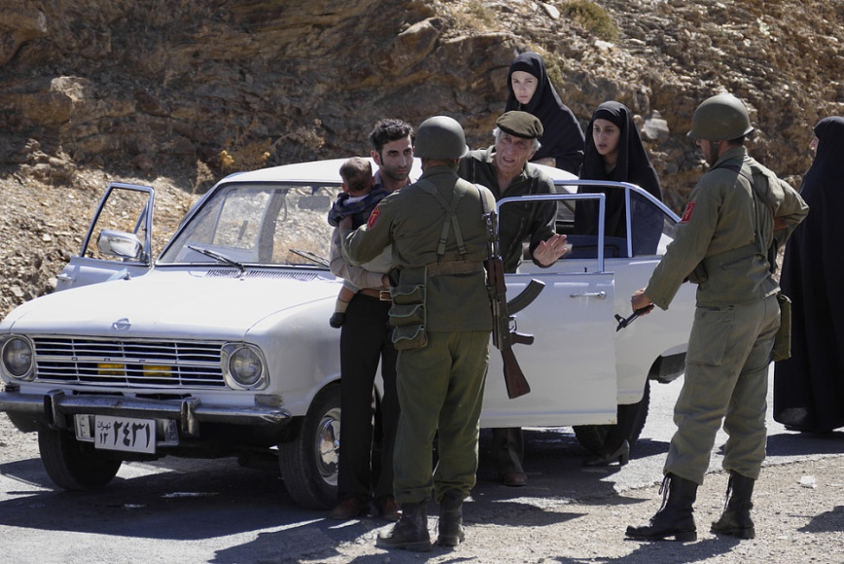
Ponad wszystko wybija się absolutna naturalność i lekkość opowieści. Podobnie jak Benigni w "Życie jest piękne", Kheiron we "Wszyscy albo nikt" po mistrzowsku łączy humor z brutalnymi realiami życia w Iranie i na emigracji. Reżyser niczego nie upiększa, nie ucieka przed pokazywaniem aktów okrucieństwa, ale zarazem nie popada w nihilistyczne czarnowidztwo, odnajduje zabawne elementy i na nich skupia uwagę widza. Stąd mamy karykaturalną postać szacha i mrożące krew w żyłach w swojej "normalności" sceny z kobietami od stóp do głów ukrytymi pod czarnymi szatami i patrolującymi ulice irańskich miast z karabinami w rękach. Stąd też szokujące i zarazem niezwykle zabawne sceny demaskujące braki wiedzy z podstaw o życiu (nie tylko seksualnym) kobiet i mężczyzn przybywających do Europy z Afryki oraz wątek bezduszności białych mieszkańców i ich systemu "pomocy społecznej". bo nikt" jest Hibata Tabiba. Poznajemy go, kiedy stara się wiązać koniec z końcem w czasach ostatnich lat rządów szacha Pahlaviego. Jego losy są ściśle związane z najnowszą historią Iranu. Tabiba był bowiem działaczem opozycyjnym i za swoją działalność został wtrącony do więzienia. Kiedy reżim Pahlaviego upadł, życie bohatera wcale nie stało się lepsze. Na swoje nieszczęście nie wspierał bowiem ruchu, który ostatecznie zwyciężył. Z deszczu wpadł po rynnę i wkrótce został zmuszony do podjęcia decyzji o emigracji. Wraz z najbliższą rodziną przeniósł się do Francji. Ale życie na obczyźnie też nie było usłane różami...
Powyższy opis nie oddaje sprawiedliwości filmowi. Sugeruje kolejną smutną historię o prześladowanych i wykluczonych, o ponurych czasach panoszących się totalitaryzmów, ksenofobii i ignorancji. Prawda jest jednak zupełnie inna, choć wszystkie wymienione problemy rzeczywiście są w nim poruszane. Niezwykłość "Wszyscy albo nikt" polega na tym, jak Kheiron podszedł do tych kwestii. Nie ma tu ponuractwa, nudy, nachalnego moralizatorstwa, taniej propagandy ani irytującego nadęcia artystycznego.
Ponad wszystko wybija się absolutna naturalność i lekkość opowieści. Podobnie jak Benigni w "Życie jest piękne", Kheiron we "Wszyscy albo nikt" po mistrzowsku łączy humor z brutalnymi realiami życia w Iranie i na emigracji. Reżyser niczego nie upiększa, nie ucieka przed pokazywaniem aktów okrucieństwa, ale zarazem nie popada w nihilistyczne czarnowidztwo, odnajduje zabawne elementy i na nich skupia uwagę widza. Stąd mamy karykaturalną postać szacha i mrożące krew w żyłach w swojej "normalności" sceny z kobietami od stóp do głów ukrytymi pod czarnymi szatami i patrolującymi ulice irańskich miast z karabinami w rękach. Stąd też szokujące i zarazem niezwykle zabawne sceny demaskujące braki wiedzy z podstaw o życiu (nie tylko seksualnym) kobiet i mężczyzn przybywających do Europy z Afryki oraz wątek bezduszności białych mieszkańców i ich systemu "pomocy społecznej".
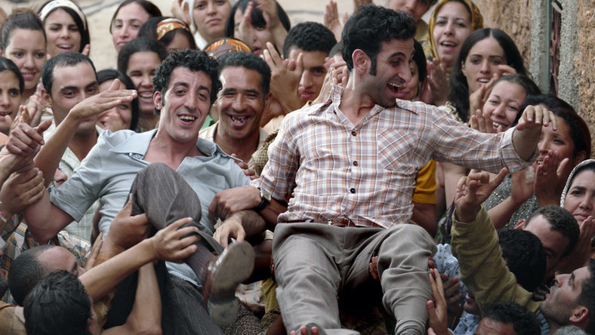
Jednak nadrzędną siłą "Wszyscy albo nikt" jest szczerość i autentyczność opowieści. Wynika to z prostego faktu: to, co widzimy na ekranie, wydarzyło się naprawdę. I nie są to historie zasłyszane przez Kheirona. On zna je z pierwszej ręki. Nakręcił bowiem film, który opowiada historię jego własnej rodziny, w tym jego ojca Hibaty Tabiby. "Wszyscy albo nikt" jest więc świadectwem osób, które rzeczywiście przeżyły okrucieństwo, a mimo to nie straciły nadziei. I ta szczerość przenika film na wskroś. Czuje się to w tym, jak reżyser podchodzi do tematu opowieści: raz z dystansem, kryjąc ból za zabawnymi scenkami, a innym razem pozwalając sobie na duchowy ekshibicjonizm, obnażając słabości, zarówno własne, jak i swoich najbliższych. Tego nie da się podrobić. To cechy prawdziwego gawędziarza, które marynowane były w sosie osobistych doświadczeń.
Kheiron stworzył dzieło, na którym będziecie płakać i śmiać się, zdarzy Wam się pokręcić głową na widok bezdennej ludzkiej głupoty i zachwycić scenami równie bezgranicznej dobroci. "Wszyscy albo nikt" podnosi na duchu, to ostateczny i skończony feel-good movie. A fakt, że jest to skromna, łatwa do przeoczenia w repertuarowym bogactwie produkcja, czyni ją tym bardziej cenną dla każdego, kto pozwoli sobie na ryzyko i wybierze się na nią do kina. Nie ma bowiem nic lepszego, niż odkryć skarb tam, gdzie się go najmniej spodziewało.

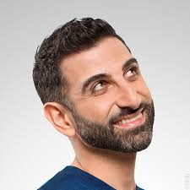

Kheiron
data urodzenia: | 21 listopada 1982 (35 lat)
miejsce urodzenia: | Teheran, Iran

aktor
2018

 | Mauvaises herbes
2015 |  |  | 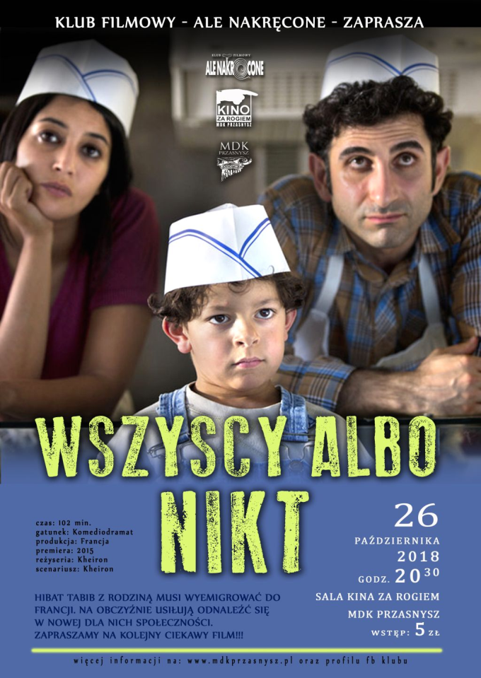

 | Wszyscy albo nikt  Nous trois ou rien | Hibat Tabib
2013

 | Wieczni chłopcy  Les Gamins | Reza Sadeqi
2011

 | Bref  (serial TV 2011 - ) | Kheiron
reżyser
2018

Mauvaises herbes
2015

 | Wszyscy albo nikt  Nous trois ou rien | 1 nominacja

